**Кейс 1. Настройка лабораторного стенда.**

1. Командой  
   **ifconfig**  
   ip-адрес **Metasploitable2: 192.168.73.128**

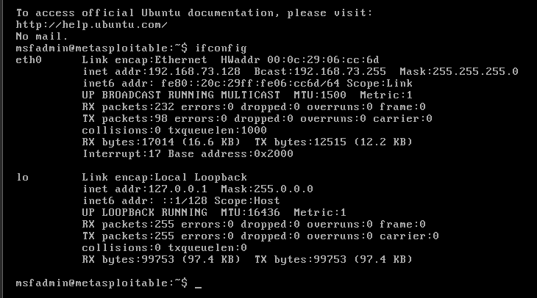

Ip-адрес owaspbwa: 192.168.73.129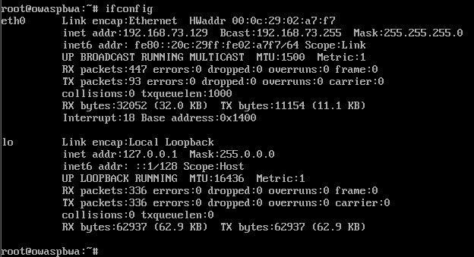

1. Перешел по ip 1, ip 2 в браузере.
2. Установил nmap. Ввел команду nmap через cmd, всё работает.